**Sistem Gedung Bertingkat struktur tabung**

* Sistem struktur gedung bertingkat ini terdiri dari kolom eksterior dan balok yang menciptakan bingkai kaku, dan bagian interior dari sistem yang merupakan kerangka sederhana yang dirancang untuk mendukung beban gravitasi.
* Bangunan itu berperilaku seperti tabung kosong yang setara.  
  Ini secara substansial ekonomis dan membutuhkan setengah dari bahan yang diperlukan untuk konstruksi bangunan berbingkai biasa.
* Beban lateral ditangkal oleh berbagai koneksi, kaku atau semi kaku, ditambah jika perlu dengan menguatkan dan elemen rangka.

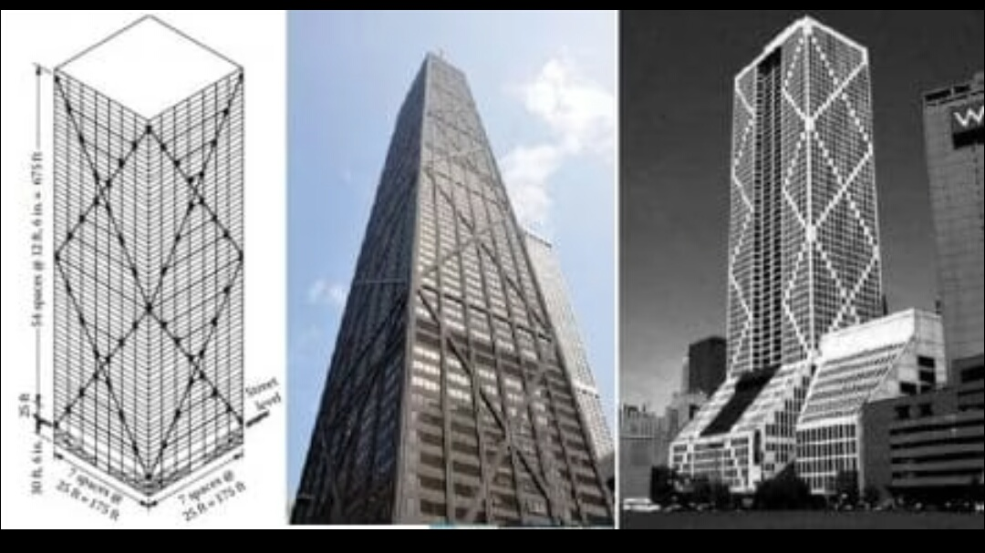

* Ini digunakan untuk pembangunan gedung hingga 60 lantai.
* Jenis-jenis sistem struktur tabung meliputi sistem tabung berbingkai (gbr.9), sistem tabung truss (gbr.10), sistem tabung bundel (gbr.11), dan sistem tabung dalam tabung (gbr.12).
* Sistem tabung trussed terbentuk ketika bracing eksternal ditambahkan untuk membuat struktur lebih kaku. Tipe struktur ini cocok untuk membangun hingga 100 lantai.
* Sistem tabung bundel terdiri dari tabung yang terhubung dan menahan beban yang sangat besar.
* Sistem tabung-dalam-tabung (inti lambung) diperoleh, jika inti ditempatkan di dalam struktur rangka tabung.